【名偵探阿龍】教案格式
領域/科目 |  | 科技領域/資訊科技 | 設計者 |  | 國立陽明交通大學
適用年級 |  | 國中七至九年級 | 總節數與時間 |  | 1節課，45分鐘
單元名稱 |  | 名偵探阿龍
設計理念  （可包含數位工具與生成式 AI之應用及使用規範） |  | 隨著資訊科技的發展，社群網站已經成為大家日常生活中的一部分，尤其對重視同儕關係的青少年而言，登入社群網站分享生活、抒發情緒，已成為青少年每天的例行公事。即使是在學校的課餘時間，這些新世代的學子們，也喜歡與朋友在線上互動、打卡、標籤、發布最新動態或上傳照片，以增進友誼的互動。  但是，當結束線上活動時，這群新世代的學子們是否也能澈底、安全的結束網路活動，是我們教育者需要留心的；例如未登出即關閉網頁、他人不當使用的資訊行為等，都有可能造成個人隱私與名譽上的傷害；更甚者，甚至有財務上的損失。因此，本單元期能透過多媒體教材，培養學子了解個人隱私的重要性、建立保護個人隱私的基本認知，並懂得如何保護個人資訊安全的基本技巧。
設計依據
核心素養 |  | 總綱/領域/群科  （視課程性質選用） |  | 呼應之數位素養
 |  | A2系統思考與解決問題  科-J-A2 運用科技工具，理解與歸納問題，進而提出簡易的解決之道。  B2科技資訊與媒體素養  科-J-B2  理解資訊與科技的基本原理，具備媒體識讀的能力，並能了解人與科技、資訊、媒體的互動關係。  C1道德實踐與公民意識  科-J-C1 理解科技與人文議題，培養科技發展衍生之守法觀念與公民意識。 |  | ■ 數位安全、法規與倫理  理解數位環境中的設備、內容、個人數據和隱私；保護身心健康，並了解數位科技對社會福祉、社會包容，以及環境的影響。  □ 數位技能與資料處理  □ 數位溝通、合作與問題解決  □ 數位內容識讀與創作
領域/科目
學習  重點 | 學習  表現 | 運 a-IV-1 能落實健康的數位使用習慣與態度。  運 a-IV-2 能了解資訊科技相關之法律、倫理及社會議題，以保護自己與尊重他人。  運 p-IV-2 能利用資訊科技與他人進行有效的互動。
學習  重點 | 學習  內容 | 資H-IV-1 個人資料保護。  資H-IV-3 資訊安全。  資H-IV-6 資訊科技對人類生活之影響。
議題融入 |  | □人權教育 □環境教育 □海洋教育 □品德教育 □生命教育  □法治教育 ■科技教育 ■資訊教育 □能源教育 □安全教育  □防災教育 □閱讀素養 □國際教育 □家庭教育 □原住民教育  □戶外教育 □多元文化教育 □性別平等教育 □生涯規劃教育  □無
與其他領域/科目的連結 |  | 無
教材來源  參考資料 |  | 中小學數位素養教育資源網【主題文庫】網路安全相關議題  https://eliteracy.edu.tw/Categorized.aspx
教學設備/資源 |  | 電腦、投影設備或觸控螢幕。
學生數位學習背景 |  | 手機、平板、電腦等網際網路操作與使用經驗。
學習目標 |  | - 能了解個人隱私的重要性。  - 能建立保護個人隱私的基本認知。  - 能了解保護個人資訊安全的基本技巧。 | 數位教學策略
 |  | - 能了解個人隱私的重要性。  - 能建立保護個人隱私的基本認知。  - 能了解保護個人資訊安全的基本技巧。 | 教學設計中將運用觸控螢幕播放影片，結合學習單、課堂口語討論的形式進行教學。
 |  | - 能了解個人隱私的重要性。  - 能建立保護個人隱私的基本認知。  - 能了解保護個人資訊安全的基本技巧。 | 混成學習設計
 |  | - 能了解個人隱私的重要性。  - 能建立保護個人隱私的基本認知。  - 能了解保護個人資訊安全的基本技巧。 | 學生觀看完多媒體教材後，教師於課堂中帶領學生填寫學習單。
情境脈絡  （生活/時事/議題/學術..） |  | 課程架構圖  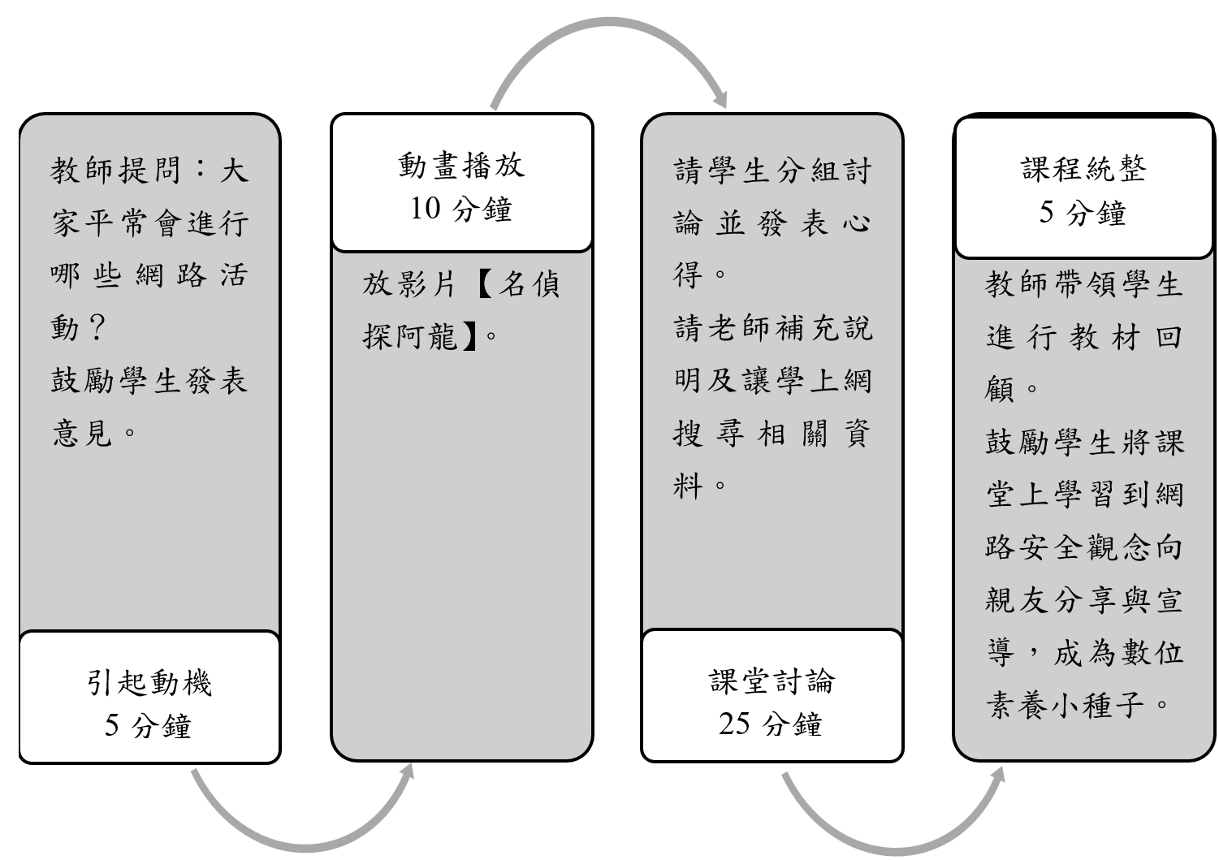
教學活動設計
節 | 教學重點
節 | 學習活動設計 |  |  | 學習評量/備註
課前準備  （教師） | 教師於課前蒐集有關網路安全的新聞。 |  |  | 請參考本教案教材來源參考資料。
第1節 | 引起動機  教學時間：5分鐘  教師提問：大家平常會進行哪些網路活動？  請學生發表意見。
第1節 | 情境劇播放  教學時間：10分鐘  請同學思考情境劇最後的問題，並回答學習單的第一題：你覺得阿泰的個人資料為什麼會外洩？ |  |  | 學習單第一題
第1節 | 課堂討論  教學時間：25分鐘  - 請同學分享第一題的答案，並以新聞案例來跟同學說明資訊安全與資訊隱私的重要性。  - 請同學回答學習單的第二題，想一想新聞案例中，哪個印象最深，為什麼？  提示：  - 可能會破壞個人名譽  - 可能會損失財物  - 可能會洩露自己或家人的個人隱私  - 請同學與老師一起朗讀學習單的第三題  三、我可以怎麼保護個人的資訊安全？  - 馬上更改密碼 （密碼請英文/數字交雜）  - 登出電腦時，記得登出帳號，不能直接按☒關網頁  - 不輕易點選或下載來路不明的檔案  - 如果可以的話，詢問哥哥姐姐或長輩，協助電腦掃毒  - 如果有重要資料遺失或財務損失，請通報家長、老師或警方尋求協助  - 請同學互相討論還可以怎麼做？  提示：  - 使用公用電腦時，要特別注意個人的資訊安全。  - 不輕易在網路上，留下個人較為私密的資料（例如家中地址與電話）。  - 請同學分享資訊安全秘招：學習單的第三題。  - 請老師補充說明及讓學生上網搜尋相關資料。 |  |  | 學習單第一至三題
第1節 | 課程統整  教學時間：5分鐘  - 請將學習單第三題裁切下來，貼在家中電腦前。  - 教師帶著學生回顧教材之重點。  - 鼓勵學生回家後可以將課堂上學習到的網路安全觀念向親友分享與宣導，成為數位素養小種子。 |  |  | 學習單第三題
根據《教育部中小學數位教學指引3.0版》修訂而成

